NEXT Machine Management: Story Landwirt

Kleine bis mittelgroße Höfe werden meist als Familienbetriebe in X-ter Generation geführt. Das bedeutet für den Betriebsleiter, dass er nicht nur Manager eines Betriebes mit Verantwortung für Land und Hof ist, sondern auch Familienvater. Der Spagat beim Zeitmanagement muss gelingen, um jedem gerecht zu werden. Zudem gilt es nicht nur zeitliche Ressourcen zu sparen, sondern auch finanzielle. Die gesamte Maschinenflotte des Landwirts sollte mit einer Software verwaltet werden können.

Thomas Weltermann ist 42 Jahre alt und hat den Hof seiner Eltern vor 2 Jahren übernommen - einen 270 ha Ackerbaubetrieb mit 100 Milchkühen in Niedersachsen. Seit der Hofübernahme hat er in Digitalisierung sowie neue Landtechnik investiert und neue Flächen dazu gepachtet. Seine Frau kümmert sich um den kleinen Hofladen und die Milchtankstelle am Straßenrand, seine drei Töchter gehen noch zur Schule. Mit am Hof wohnen seine Eltern, diese helfen nach Möglichkeit bei der täglichen Arbeit, ebenso wie Auszubildender Jan im zweiten Lehrjahr.

- Investitionen in aktuelle Landtechnik und Digitalisierung

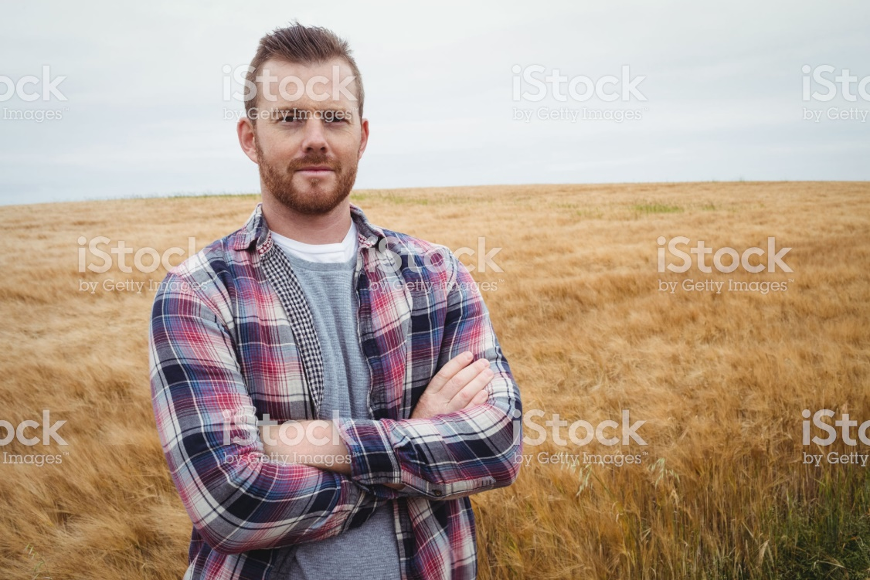

Thomas ist Landwirt aus Leidenschaft und der Erhalt des Betriebes in fünfter Generation steht an erster Stelle. Er ist stolz wenn er aufs Feld hinaus fährt oder wenn er täglich den Stall betritt, um seine Kühe zu versorgen. Der Melkroboter übernimmt das Melken – in Automatisierung zu investieren war Thomas ein großes Anliegen. Nicht nur im Stall, auch für sein Büro hat er aufgerüstet: Seit der Übernahme des Hofs nutzt er die Software NEXT Farming, seit Dezember 2019 auch das neue Modul NEXT Machine Management.
Thomas ist technik-affin, aber kein „digital-native“. Aber er hat verstanden, dass er eine zukunftssichere Lösung braucht um seinen Hof zu managen. Denn Thomas hat wie viele andere Landwirte die Herausforderung, dass gesetzliche Regelungen wie z.B. die Düngeverordnung und Aufzeichnungspflichten schärfer geworden sind.

- Zukunftsorientierte Ausrichtung und höchste Datensicherheit
- Zentraler Bestandteil des modular aufgebauten Farm-Management-Systems
- NEXT Farming^{LIVE} angepasst auf die betrieblichen Anforderungen
- NEXT Anbauplanung und Dokumentation^{LIVE} als leistungsstarke Schlagkartei für die schnelle, sichere und einfache Planung und Dokumentation

Die Innenwirtschaft mit 100 Milchkühen ist sehr zeitintensiv und da die Arbeitskräfteausstattung des Betriebes knapp ist, ist ein gutes Zeitmanagement im Ackerbau äußerst wichtig. Wesentlicher Bestandteil ist daher eine professionelle Dokumentation, um für alle Kontrollen seitens der Behördengewappnet zu sein. Vor der Nutzung von NEXT Machine Management gehörte bisher () am Ende jeden Tages die manuelle Übertragung der Maßnahmen und Vorgänge auf dem Feld mittels USB Stick in die Managementsoftware dazu. Viel lieber hätte er die Zeit mit der Familie verbracht.
Er benötigte ein Software-Tool, das ihm die Büroarbeit merklich erleichtert und verkürzt. Die Dokumentation seiner Maßnahmen sollte automatisch in der Software erfolgen, so spart er enorm viel Zeit im Büro. Ein drahtloses Senden von Auftragsdaten an seine Maschinen würde den Prozess beschleunigen, da er schon des Öfteren seinen Stick auf dem Schreibtisch vergessen hat und zurück ins Büro musste.

- Enormer Zeitvorteil durch automatische Dokumentation der Maßnahmen
- Drahtloses Senden von Auftragsdaten an die Maschinen

NEXT Machine Management LIVE überzeugte ihn auf Anhieb, da es die Maschinendaten herstellerübergreifend verarbeiten kann – ein einziges System für seine gesamte Landtechnik, für Thomas ist es die Lösung seines Zeitproblems.
Am Abend muss er zwar nach wie vor seine Maßnahmen für den Folgetage planen, das geht jedoch mit dem Modul sehr einfach und schnell. Durch die automatische Dokumentation muss er nun nicht mehr nacharbeiten. Er kann einfach nur an Morgen denken!

- Einfache Maßnahmenplanung.
- Automatische Dokumentation.

Zufrieden steigt Thomas am frühen Morgen auf den Traktor, er und seine Maschine wissen genau was heute zu tun ist. Thomas fühlt sich sicher, er vertraut dem Modul NEXT Machine Management – es schreibt die ganze Zeit für ihn „live“ mit und alle Prozessdaten werden erfasst.

- Schneller Datentransfer.

